
No.3
中間テスト終了･････結果を受け止め、課題を探し出せ!!
2年生になって最初の定期テストである「中間テスト」が終了しました。結果はどうでしたか？。先生は不満です。なぜならば今回のテスト、普通に勉強していれば80点以上とれたはずなのです!!。あー、それなのにそれなのに････、とにかくどこをどう間違えているのかしっかりチェックすることが大切です。下に間違えた問題と学習してほしいことがらを書いているので、次の数学の授業までに勉強しておいてください。特に力を入れて学習してほしいのは８，９番の問題です。８の(1)は授業でも全く同じ問題をしています。ノートで確認し、もう一度移しながら覚えましょう。「一度書いた問題だから書かなくていいや」なんて思っていませんか。とんでもない！「数学は、書けば書くほど強くなる」のです。自主勉ノートにしてもかまいません。分かるまで何回も書きましょう。今回のテストで間違えた問題や書いていなかった問題のなかから次の授業のときに小テストをします。

○ １の(3) 二次式の意味について調べよう。
○ ３の(2) 次数の意味について調べよう。
○ ６の(1)(2) 式の値を求める問題をもう1度解いておきましょう。最初の式に代入するのではなく、計算して簡単にした式に代入しましょう。
○ ７の(2) 分配法則（カッコの外し方）の確認と、yの係数で両辺を割るときに気をつけて・・・。
○ ８の(1) 同じ問題をしているので、教科書とノートでもう一度確認しよう。

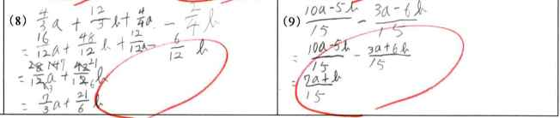
上の二問はよく計算間違いしていましたが、今回はよくできていました。欲を言えば(8)はまだ約分できますね。(9)の2行目は分母を15で一つにまとめた形にして計算すれば、より計算ミスが少なくなるでしょう。

